V množině všech studentů školy můžeme uvažovat o následujících podmínkách:
A= žáci, kteří uplavou 100m
B= žáci, kteří navštěvovali plavecký kroužek
C= žáci, kteří mají prospěch do 2,00
Komise říká-Na tábor pojedou ti, kteří uplavou 100m a mají prospěch do 2,00
Učitel říká: (C ∩ B) ∪ (A ∩ C) . Tvrdí učitel i komise to samé?

Ve třídě je 35 žáků, 8 z nich odebírá matematicko-fyzikální rozhledy, 10 Deník mladého
technika a 21 nic. Určete kolik žáků odebírá oba časopisy.
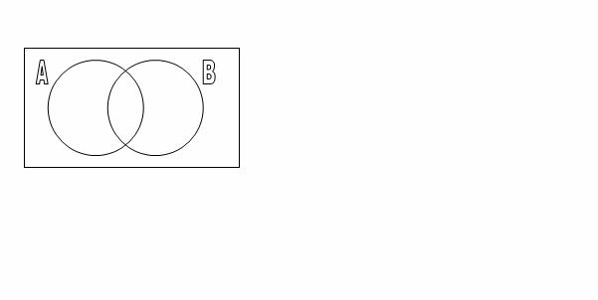

a = 21
b + c = 8 b = 8- c
c + d = 10 d = 10-c
a + b + c + d = 35

21 + 8 - c + c + 10- c = 35
c = 4

Oba časopisy odebírají 4 žáci

Klub turistů má 120 členů a organizoval 3 pochody. Zjistěte kolik členů absolvovalo jednotlivé pochody, jestliže platí:
- nikdo neabsolvoval 2 pochody za sebou
- aspoň 1 pochodu se zúčastnilo 90%členů = 108 členů
- 2 pochodů se zúčastnila 1/3 členů = 40 členů
- na druhém pochodu bylo o 20 členů méně než na prvním a o osm méně než na třetím

Pochod první označíme P
Pochod druhý-D
Pochod třetí -T

Z Vennových diagramů odečteme:
p(P)= x + 40
p(D)= y
p(T)= z + 40

Sestavíme rovnice:
x + 40 = y + 20 x = y - 20
z + 40 = y + 8 z = y - 32
x + y + z + 40 = 108

Dosadíme z první a druhé rovnice do druhé:

y - 20 + y + y - 32 + 40 = 108
y = 40

x = 20, y = 40, z = 8

Prvního pochodu se zúčastnilo 60 turistů, druhého 40 a třetího 48.

